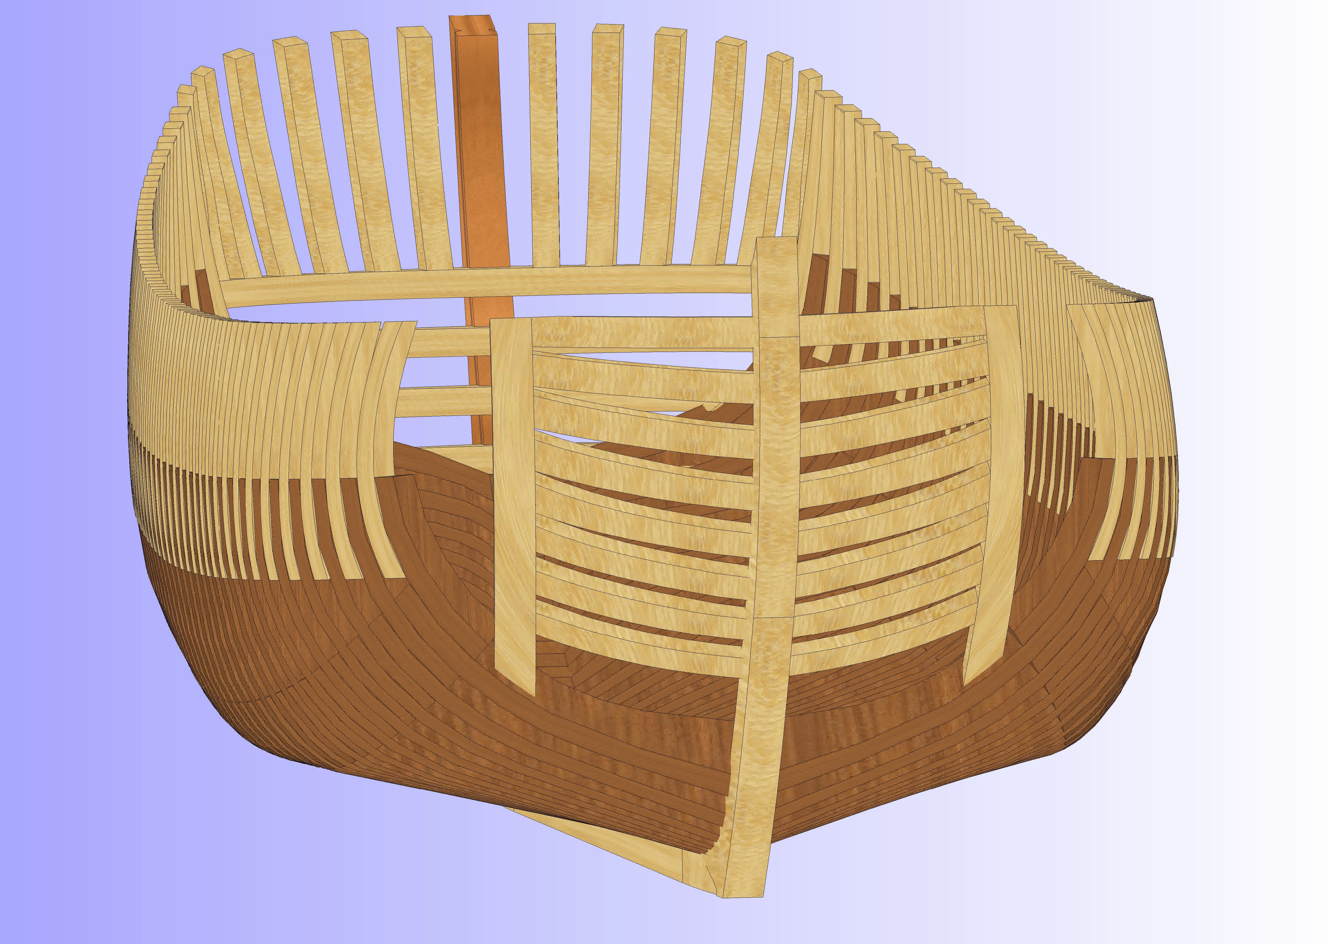
Abbildung 1: Rekonstruktionsversuch eines der ersten Vlieboote 1592/93.
Rekonstruktion ©Werner Ulrich, 2017.

Bestecke der Vlieboote von 1592 bis 1598

Datei: D:\Bestecke-Aurich\Beispiel.tmdx
Bearbeiter: Werner Ulrich

Anzahl der Seiten: 2
Erstellt: 08.02.2020
Geändert: 19.01.2021
Letzter Druck: 18.01.2021

Zeeuws Archief Middelburg, Rekenkamer C:
Admiralität Middelburg in Zeeland/ Niederlande
Zugangsnummer: 508
Inv. Nr.: Div.

Der Kiel
Das klassische Vlieboot ohne zusätzliche Decks hatte am Anfang eine Kiellänge von 52 Fuß. Im Laufe der Entwicklung der Vlieboote verlängerte man den Kiel bis zu 75 Fuß.
Das Vlieboot Vlieboot 1595-07-20 auf Seite 75 und das Vlieboot 1595-07-27 auf Seite 79 weisen eine Besonderheit auf. Wurde bei den meisten Vliebooten die Gesamtlänge des Kiels vorgegeben, verhielt es sich bei diesen Vliebooten etwas anders. Hier wurde die Länge des Kiels ohne die vordere Kiellasche mit 54 Fuß festgelegt. Wir müssen also für die Gesamtlänge noch die Länge der Lasche hinzurechnen. Wenn wir das Maß nicht zu hoch ansetzen, sind 8 Fuß ein gutes Maß.

 | Länge | Breite | Höhe | Lasche | Verlängerung
 | [F] | [D] | [D] | [F] | [F]
Vlieboot 1592 | 52 | 14 | 11 | -
Vlieboot 1594 | 54 | 14 | 11 | -
Vlieboot 1594 | 54 | 14 | 11 | Voorloop
Vlieboot 1594 | 54 | 18 | 12
Vlieboot 1594 | 54 | 15 | 12
Vlieboot 1595 | 54 | 15 | 12 | 8
Vlieboot 1595 | 54 | 15 | 12 | -
Vlieboot 1595 | 54 | 14 | 11 | -
Vlieboot 1596 | 54 | 14 | 11 | -
Vlieboot 1597 | 54 | 14 | 11 | -
Vlieboot 1598 | 68 | 15 | 13 | -

Die Spanten
Der Aufbau der Spanten war im untersuchten Zeitraum immer gleich. Die Höhe der Wrangen auf dem Kiel betrug 1 Fuß. In der Kimm reduzierte sich das Maß auf 7 Daumen, im Bereich des Überlaufs verringerte sich das Material auf 6 Daumen. Im Bereich des Dolbooms fiel die Tiefe noch geringer aus. Sie reduzierte sich bis auf 4 Daumen. Siehe Abbildung 5 auf Seite 3. Der Abstand zwischen den Wrangen wurde 1 Daumen geringer als die Breite der Wrange in Schiffslängsrichtung gewählt. Das würde sich auch mit weiteren Angaben in einem der späteren Bestecke decken. Hier wurde angegeben, dass die Breite in Schiffslängsrichtung 9, beziehungsweise 8 Daumen betragen müsste. In der Kimm des Schiffes wollte man immer gerne eine volle Holzlage haben. So wurde im Zuge der Rekonstruktion die Wrange auf dem Kiel 9 Daumen, die weiteren Hölzer nach oben nur 8 Daumen breit ausgeführt.
Das feste Werk, also die Innenhölzer des Schiffes, reichten bis in einer Höhe von 13 Fuß. In dieser Höhe wurden auch die Spantköpfe mit einer Planke von 2 Daumen dicke abgeschlossen. Die Ausführung bis in eine Höhe von 14 Fuß ist noch nicht deutlich.

Das Kielschwein
Auffallend war, dass das Kielschwein nicht so stark ausgeführt wurde. Es hatte im Gegensatz zum Kiel eine vergleichsweise schmale Ausführung mit einer Breite von 12 Daumen.

